致伯克希尔·哈撒韦公司的全体股东：
2010年，我们A股和B股的每股账面价值都增长了13%。也就是说，自从现任管理层接手公司之后，在过去46年中，每股账面价值从19美元增长到95，453美元，年复合增长率为20.2%。
2010年的亮点是公司收购了北伯林顿铁路公司（BurlingtonNorthernSantaFe，以下简称“BNSF”），该项收购比我预期的要好。现在看来，收购这条铁路将使伯克希尔“常规”的税前盈利能力增长40%，税后盈利能力增长超过30%。这起收购让我们的股票数量增加6%，并且花费了220亿美元的现金。由于我们迅速补充了现金，该项交易的经济效益最终也表现很好。
当然，我的合伙人、伯克希尔.哈撒韦公司的副董事长查理·芒格，或者我本人，都很难精确定义到底什么才是“一个正常年份”。但是，为了估算我们现有的盈利能力，我们对于正常年份的设想是，在保险生意方面不存在巨大灾难，其一般的商业环境好于2010年，但却弱于2005年或2006年。按照这样的条件和其他我在“投资”部分阐述的内容，我估计公司目前所拥有资产的正常税前盈利能力为170亿美元，税后盈利能力为120亿美元，不包括资本损益。
查理和我每天都在考虑如何增强公司的盈利能力。我们两人都对BNSF的前景持乐观的态度，因为与其主要的竞争对手，汽车运输相比，铁路存在巨大的成本和环境优势。在2010年，BNSF每吨货物运输的成本为1加仑柴油/500英里，其耗油效率比汽车运输的耗油效率高三倍，这意味着公司的铁路运输拥有巨大的运营成本优势。同时，降低温室气体排放量，减少对进口石油的需求量，将使得我们的国家受益。铁路运输使整个社会受益。
随着时间的流失，美国境内的货物运输将会增加，BNSF将会实现其全部收益。为了实现这种收益，需要对铁路进行巨额投资，伯克希尔.哈撒韦公司是最佳的资金供给者。不管经济增长多么缓慢，市场如何动荡，我们的支票都能通关。
2010年，在大家都不看好美国经济的情况下，我们的伯克希尔.哈撒韦公司公司显示了对资本投资的热情，花费了60亿美元进行不动产和设备投资，其中90%，即54亿美元，是投资在美国境内。当然，公司的业务在将来将会扩张，但是绝大多数投资还将位于美国境内。在2011年，我们的资本支出将创造新的记录，80亿美元。与2010年相比，所增加的20亿美元将全部投资于美国境内。
资本总是在追逐机会，而美国存在大量的机会。如今的评论员总会说美国有“巨大的不确定性”。但是，回想一下1941年12月6日，1987年10月18日和2001年9月10日。无论今天如何平静，未来总是存在不确定性。
不要让那样的现实吓坏了你。在我的整个一生中，政客和学者们一直都抱怨和夸大美国面临的问题，让人听起来感到恐惧。然而，与我出生之时相比，美国民众的生活水平提高了6倍，这让我们感到很惊讶。那些悲观论者忽视了一个至关重要的因素：人类的潜能是取之不尽用之不竭的，尽管时不时受到经济衰退，甚至还有一次内战的干扰，但用来释放这种潜能的美国制度依然充满活力和效率。
与我们的国家成立之时相比，我们既不是天生更加聪慧，工作也没有更加努力。但是，环顾四周，世界已经超越了殖民时代民众的梦想。现在，正如1776、1861、1932和1941年一样，美国人的好日子还在前头。
业绩
查理和我认为那些受托管理资金的人应该在其工作伊始就确定业绩目标。如果缺乏业绩标准，管理层将会固步自封，不思进取。
就以伯克希尔.哈撒韦公司来讲，我们很早就告诉过大家，我们的目标是使每股内在价值增长率超过超过标准普尔500指数的增长。在有些年份我们超过了，但也有一些年份我们没有超过。但是，如果我们在长时间里无法达到这一目标，我们就没有为我们的投资者带来任何东西，他们完全可以通过购买基金来实现同等的或者更好的回报。
当然，如何计算内在价值也是一项挑战。将这个问题抛给我和查理，你将得到两个不同的答案。想要完全一致是不大可能的。
为了消除主观性，我们在衡量业绩时采用内在价值的一个替代指标----账面价值，来考量我们的业绩。可以确认的是，一些业务的价值远超他们的账面价值。（在这份报告的后半部分，将介绍一个案例）。因为账面价值每年的波动幅度不会很大，我们认为这是衡量我们表现的一个合理的工具。
首页的表格说明了46年以来，伯克希尔.哈撒韦公司相对于标准普尔500指数的业绩变化。在早期年份，伯克希尔.哈撒韦公司的业绩非常好，而现在的业绩只能说是令人满意。我们在此想强调的是，那些慷慨的年份已经一去不复返。我们目前管理的巨额资本已经不存在任何非凡的业绩。然而，我们将尽其所能，使得我们的业绩超过平均水平。达到这个水平，对你们来说是公平的。
需要注意的是，我们不应该忽略年度数据，也不应该认为年度数据是最重要的。地球绕太阳公转的速度与结出果实的投资策略或操作决策并不同步。例如，在盖可，我们2010年的广告支出高达9，000万美元，而所吸引的保险客户并没有立即为我们带来利润。如果我们的广告支出能够翻番，我们将很高兴地立即实现利润，但是，这种短期结果在将来将会受到惩罚。在对铁路和公用事业进行大额投资的时候，我们也关注着将来所带来的利润。
为了让你们能够了解我们的长期业绩，我们在下页公布了年度数据，每5年为一期，总共为42期。每一期都是一个有趣的故事。比较来看，我们最好的年份结束于20世纪80年代。然而，接下来的17年是市场的黄金时期。伯克希尔.哈撒韦公司在此期间的绝对收益是名列前茅的，尽管我们的优势相对缩小。
1999年之后市场萎缩（不知道你们是否注意到这一点？），因此，从那个时候起，伯克希尔.哈撒韦公司所实现相对于标准普尔500指数的满意收益率只带来有限的绝对收益。
展望未来，我们希望伯克希尔.哈撒韦公司所实现的收益率能够比标准普尔500指数平均高几个点，尽管这远非一件确定得失球。如果我们达到了这个目标，我们几乎可以肯定伯克希尔.哈撒韦公司能够在股票市场糟糕的年份获得较好的相对结果，而在股票市场坚挺的年份免遭较少的损失。
伯克希尔·哈撒韦公司企业业绩与标准普尔500指数比较（五年一期）
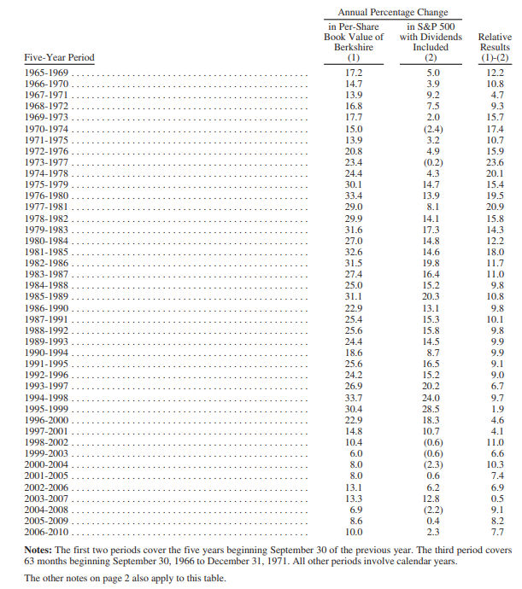
备注：头两期涵盖始于前一年9月30的五个年份，第三期涵盖63个月，从1966年9月30日到1971年12月31日。其他所有年份均为公历年份。第二页的备注也适用于该表。
内在价值-今天和明天
尽管我们无法准确计算伯克希尔的内在价值，但是，对于其三个关键点，我们可以衡量其中的两个。查理和我在对伯克希尔公司的价值进行估量的时候，特别依赖这些衡量。
公司内在价值的第一个组成部分是我们的投资：包括股票、债券和现金等价物。期末，这些投资的市场价值为1,580亿美元。
保险浮存金：在保险业务中，我们所临时持有的不属于我们的货币。保险浮存金为我们的投资提供了660亿美元的资金。只要我们所承销的保险达到了盈亏平衡点，这些钱就是自由的，也就是说，我们收取的保费等于我们所发生的损失和成本。当然，保险业的结果在盈利和亏损之间变化多端。然而，纵观伯克希尔的整个历史，我们一直是盈利不菲。在将来，我也希望我们能够实现盈亏平衡或者实现盈利。如果达到了这一点，我们的所有投资，由保险浮存金和留存收益提供融资的投资都可以视为伯克希尔股东价值的组成部分。
公司内在价值的第二个组成部分是来自于投资和保险之外的其他来源的收益。这些收益来自于保险公司之外的其他68家公司，在之后有详细说明。在伯克希尔成立的早些年间，我们集中于进行投资。然而，在过去20年间，我们逐渐强调开发来自于非保险业务的收益。我们将继续如此。
下表表明了这种改变。在下表中，我们提供了从1970年开始，每10年的每股投资。三年以后，我们开始进军保险业务。不包括哪些适用于少数股东权益的投资。
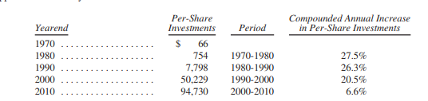
在这40年间，每股投资年复合增长率为19.9%，这是一个很惊人的数据。然而，由于我们集中资金来购买经营业务，每股投资年增长率急速下降。
下表说明了这种转变所带来的收益，例证了我们非保险业务的收益是如何增加的。同样，这里指的是税前收益，并且不包括有关的少数股东权益。
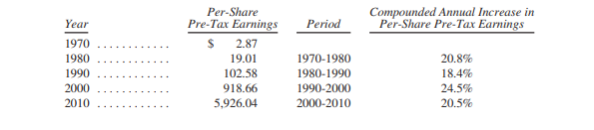
伯克希尔非保险业务每股税前盈利40年以来的复合年收益增长率为21.0%，公司的股票价格同期年增长率为22.1%。随着时间的流失，你就会发现公司的股票价格变动与伯克希尔的投资和收益变动大致一致。市场价格和内在价值的路径经常不同，有的时候是时期延长，但最终它们将交汇。
内在价值计算还涉及到第三个要素：留存收益将来处理的效率，这个要素主观性比较强，可以是积极的，也可以是消极的。同其他众多业务一样，在下个十年间的留存收益可能等于，甚至超过我们目前所使用的资本金。一些公司将这些留存收益转换为现金，而其他公司则用留存收益购买2美元支票。
在评估“将如何处理资金”这个因数的时候，必须考虑到“我们现在拥有什么”的计算，以便我们或者任何人能够敏感地估计一个企业的内在价值。这是因为当管理层使用其在公司收益份额进行再投资的时候，外部投资者则是孤立无援。如果预期一名首席执行官能够胜任其工作，再投资前景将增加企业的当前价值。20世纪60年代，将1美元委托给西尔斯罗巴克公司或蒙哥玛沃德公司的CEO与委托给山姆.沃顿（沃尔玛公司创始人）相比，两者的结局真是大相径庭。
查理和我希望我们非保险业务的每股盈利能够继续带来令人满意的增长。但是，由于数字变得更加庞大，这项工作就越来越困难。我们不仅希望当前业务业绩良好，还希望更多大宗收购项目的业绩良好。我们整装待发，猎象之枪弹药已经上膛，扣动扳机的手指发痒痒。
我们所具备的一些重要优势部分抵消了我们的庞大规模。首先，我们拥有一批高度优秀的管理骨干，他们对自身的业务运营以及伯克希尔忠诚无比。我们的许多CEO都很富有，他们工作的唯一原因是对本职工作的热爱。他们是自愿的，而非唯利是图。由于无人能够向他们提供一份更他们更乐意从事的工作，所以他们不会因为受到诱惑而离开公司。
在伯克希尔，经理人能够专注于自身的业务经营：他们无需参加总部召开的会议，也免受融资困扰，更不会置身于华尔街折磨之中。他们只是每两年收到本人的一封信函，在他们有需要的时候给我打电话。他们希望工作与众不同。在过去一年之中，我没有和有些经理交谈过，而还有一些经理我几乎每天都要和他们交谈。我们信任人而并非流程。“雇佣优秀员工，少管理他们”的箴言不仅适用于这些经理人，而且也适用于我本人。
伯克希尔的CEO们具备多种形式。有些是工商管理硕士，其他的则是大学肄业。有些CEO进行预算，循规蹈矩；其他则是摸着石头过河。我们的团队犹如一支棒球队，其所有明星球员的击球风格大相径庭，我们很少要求他们做出改变。
我们的第二个优势与我们分配利润的方式有关。在满足业务需要之后，有大量的剩余现金。绝大多数公司将剩余现金投资局限于自身的业务领域。针对少数机会的竞争将变得更加激烈。卖方占据有力地位，如同在一个男孩众多的舞会上，一个女孩是这个舞会上的唯一一位女性一样。这种不均衡的的局面将对女孩有利，但对男孩来说确是糟糕透顶。
在伯克希尔，我们处置资本的时候不会受到制度上的约束。查理和我只是受制于个人的能力，无法理解将来可能发生的潜在收购。如果我们清除了这项障碍（然而往往我们无法清除该项障碍），我们就能够将一项机会与其他众多机会进行对比。
当我于1965年接管伯克希尔.哈撒韦公司的时候，并没有利用该项优势。当时，伯克希尔只从事纺织品业务。在我接管之前的10年间，伯克希尔.哈撒韦公司亏损严重。我做过的最蠢的事情莫过于决定继续在现存的纺织品业务里继续寻找机会并扩大经营——所以在之后几年中我就一直致力于此，就在那时，在最后的灵光一闪中，我出去，收购了另外一家纺织品企业。啊啊啊！！（真是糟糕透了）。
最终，我找到了感觉，着手进军保险业，然后涉足了其他行业。除了这种“世界在我手”的优势之外，还有一种补充：除了评估一项投资业务相对于其他众多业务的优点之外，我们还衡量这项业务与有价证券的机遇。而这种衡量方式却被大多是管理层忽略了。在大多数情况下，与股票或债券投资收益相比，业务定价过高。在这种情况下，我们买进证券，持重以待。
我们在资本配置上的灵活性能够很好地解释我们迄今为止所取得的大多数成就的原因。例如，我们能够从“喜诗糖果”或者美国商业资讯公司（我们经营最好的两项业务，但也是再投资机会有限的两项业务）中获得的收益，并且将收益作为我们所需要的部分资金来购买北伯林顿铁路公司（BNSF）。
我们的最后一项优势是弥漫在公司内部的难以复制的企业文化。在经营中，企业文化至关重要。
首先，代表你们的董事以所有者的身份进行思考和行动，他们象征性地收取报酬：没有期权、没有受限股、就此而言，实质上是没有现金。我们没有向董事和管理层提供责任保险，而其他大型上市公司都提供责任保险。如果他们卷走了你们的金钱，他们也同样失去金钱。不包括我本人的股份在内，这些董事及其家庭所持有的伯克希尔.哈撒韦公司股份价值总额超过30亿美元。因此，我们的董事，以极大的热情和所有者的视野对伯克希尔公司的行动和结果进行监管。选择他们作为财产管理员，对你们和我来讲，何其幸运！
这种所有者导向的文化同样在伯克希尔.哈撒韦公司的经理层也很流行。在很多中情况下，这些人们将伯克希尔视为一个收购者，用来收购他们及其家庭所长期持有的一项业务。他们以所有者的心态来到我们中间，我们向他们提供一个能够保持这种所有者心态的环境。拥有一批热爱自己业务的经理人，是我们一项很大的优势。
文化是自我推进的。温斯顿·丘吉尔曾经说道，“你先建造房屋，然后房屋便会改变你。”这种智慧也适用于经商。官僚主义的程序导致更多的官僚主义，将产生专横的行为（正如一句俚语所言，“当你坐在自己的汽车后座，而汽车不再开动的时候，你就知道自己已经不再是一名首席执行官了”）。在伯克希尔的“全球总部“，我们每年的租金仅为270，212美元。而且，办公室家具、艺术品、自动可乐售货机、午餐室、高科技设备等办公套件投资总额为301，363美元。只要查理和我视你们的钱为我们自己的钱，伯克希尔的经理人也将小心经营。
我们的薪酬方案、年度股东大会甚而我们的年度报告的设计都关注于增强伯克希尔.哈撒韦公司的文化，使得这种文化击退带有不同倾向的经理人。这种文化氛围逐年增强，即使在查理和我离职之后很久一段时间内，这种文化将完好无缺地保留下来。为了尽其所能，我们需要继续保持我以上描述的所有优势，我们的管理者会以身作则，你们也要相信这一点。但是，查理和我能否坚持资本分配的目标部分取决于竞争性的收购环境。我们将竭尽所能。
政府雇员保险公司（盖可保险）
现在，让我来告诉你一个故事，该故事有助于你理解一项业务的内在价值可以远远超过其账面价值。通过叙述这个故事，我就可以再现一些重要的记忆。
60年前的上个月，政府雇员保险公司（盖可保险）步入我的生活，从此改变了我的一生。当时，我是哥伦比亚大学一名20岁的研究生，之所以到那儿去，因为我心目中的偶像本杰明.格雷厄姆，每周都会在学校上一次课。
一天在图书馆，我发现本报名参加美国“谁是谁（Who’sWho）”的节目，发现他是政府雇员保险公司（GovernmentEmployeesInsuranceCo.，即现在的盖可保险）的主席。我对保险一无所知，并且从来没有听过该公司的名称。然而，图书管理员指引我阅读一个大型的保险公司目录。在阅读到盖可保险的时候，我决定拜访该公司。
在接下来的星期六，我登上了前往华盛顿的列车。在我抵达公司总部的时候，办公楼已经关门了。我当时相当暴躁地在一扇门上敲击，直到最后一名看门人出来了。我问他办公室是否还有人可以进行交谈，他就领我去找当时唯一一个还在办公室里的人，洛里默·戴维森（LorimerDavidson）。我的幸运时刻到了。在接下来的四个小时里，“Davy”给我上了一节关于保险和盖可保险的课程。我们之间伟大的友谊由此开始。不久以后，我从哥伦比亚大学毕业，成了奥马哈的一名股票销售员。当然，盖可保险就是我得首位推荐人，给我提供了一个绝好的起点，也给我介绍了一批客户。就在与戴维（Davy）会面后不久，在我总额9800美元的投资组合中，盖可保险的股票占了75%，即便如此，我现在还是认为这个比例少了点。
后来，戴维（Davy）担任盖可保险的首席执行官，把公司发展到了梦想不到的高度。但是，就在Davy退休后，在20世纪70年代，盖可保险陷入困境，此时，股票价格下跌95%。伯克希尔.哈撒韦公司在市场上购买了该公司大约1/3的股票。数年之后，由于盖可保险回购其公司股票，伯克希尔.哈撒韦公司的持股比例增加到50%，伯克希尔.哈撒韦公司的持有成本为4，600万美元（尽管我们的持股比例比较高，但是没有行使控制权）。
在1996年初，我们又收购了盖可保险剩余50%的股票，这促使戴维在其95岁高龄之际，通过录像带向我表明他是多么高兴，他所热爱的盖可保险将永久性地成为伯克希尔.哈撒韦公司的一部分。（他还十分有趣地总结道，“下次沃伦，请任命我哦。”）
在过去的60年间，盖可保险发生了很多变故，但是，它的核心目标，大幅节省美国人的汽车保险购买成本，却始终未变（可以拨打电话1-800-847-7596，或者登陆www.GEICO.com，了解详情）。换而言之，通过认可自己的业务，来获得保险客户的业务。通过专注于该目标，公司发展成为美国第三大汽车保险商，市场占有率为8.8%。
当盖可保险的首席执行官，托尼·莱斯利（TonyNicely），上任的时候，盖可保险的市场占有率为2.0%。盖可保险的市场占有率曾经在10年中徘徊在该水平。在托尼的领导下，盖可保险成长为一家不同的公司，因为托尼发现了一条持续增长的路径，既能遵从保险业规则，又能保持低成本。
让我来量化一下托尼的成绩。当我们在1996年购买盖可保险剩余的50%的股票时，成本为23亿美元，对应的隐含价值为46亿美元，盖可保险当时有形资产净值为19亿美元。隐含价值比有形资产价值高27亿美元，这27亿美元就是我们估算的盖可保险的“商誉’在当时的价值。
这种商誉代表当时与盖可保险发生业务联系的保险客户的经济价值。在1995年，这些客户向盖可保险支付了28亿美元的保险费，而这其中有97%可以作为公司的收入。按照行业标准，这是一个非常高的价格。但是，盖可保险不是普通的保险公司。由于公司成本比较低，保险客户一直是盈利的，并且忠诚度非常高。
现在，保险费为143亿美元，并且持续上升。然而，在我们的账本上，盖可保险商誉的账面价值仅为14亿美元。无论盖可保险的价值增加多少，商誉的账面价值保持不变（按照会计准则，如果经济价值降低，可以冲转商誉的账面价值，但是，如果经济价值增加，商誉的账面价值保持不变）。按照我们1996年购买盖可保险股份的基准，现在盖可保险商誉的实际价值大约为140亿美元。即使在20，30年之后，这个金额也是很高的。
盖可保险是我们一直以来奉献给你们的礼物。一个不可忽略的备注：在托尼的领导下，盖可保险已经发展成为美国境内最大的个人保险机构，主要向盖可保险汽车保险客户销售家庭保单。在该项业务中，我们象征着众多与我们不存在关联关系的保险公司。他们承担风险，我们只简单地与客户签单。在2010年，我们出售了769，898份新订单，比2009年增加了34%。该项业务对我们最明显的帮助是能够带来佣金收入。同等重要的是，它进一步增强了我们的保险客户与我们的关系，有助于我们留住客户。我欠托尼和戴维很多（并且，想到这一点，也同样欠那个看门人很多）。
现在，让我们来检查一下伯克希尔.哈撒韦公司的四个主要部门。每个部门的资产负债表即收入特征各有不同，将它们搅合在一块则无法进行分析。因此，我们将其分为四项业务进行单独陈述，查理和我看法相同。首先来看保险业务，这是伯克希尔.哈撒韦公司的核心业务和发动机。数年以来，是保险业务推动着伯克希尔的扩张。
保险业
财产及意外险保险公司预先接受保险费，在事后支付索赔。在极端情况下，例如对于劳工赔偿问题所引发的索赔，索赔支付可能拖延数十年。这种“先收钱，后付款”的模式使我们持有大量的现金，我们称其为“浮存金”，这些“浮存金”最终将流向别处。同时，我们用这种“浮存金”进行投资，从而使得伯克希尔.哈撒韦公司获利。尽管个人保单和索赔来去不停，但相对于保险费用，我们持有的浮存金的金额却特别稳定。因此，随着公司业务的增长，浮存金也在增长。我们是如何增长的，请看下表：
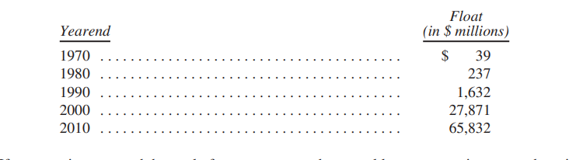
如果我们收到的的保险费超过费用和最终亏损的总和，则记为保险利润，保险利润将加计入到保险浮存金产生的投资收益之中。如果产生了保险利润，我们就很享受使用这种自由资金，并且，如果情况良好的话，还因为持有这种自由资金而带来回报。哎，每个保险公司都希望实现这种结果，结果导致了激烈的竞争。在绝大多数年份，竞争是如此激烈，以至于财产及意外险行业整体遭遇严重的保险亏损。保险亏损的实质，是财产及意外险行业持有保险浮存金而招致的成本。例如，州立农业保险到目前为止是美国最大的保险公司，尽管其经营管理良好，但在过去10年之中，有7年都承受保险损失。在此期间，总保险损失超过200亿美元。
在伯克希尔.哈撒韦公司，我们连续八年获得保险利润，在此期间的盈利总计达到170亿美元。我相信保险业务在将来的绝大多数年份（尽管不是全部年份）将继续盈利。如果我们达到了这个目标，我们不仅可以使用“无息”保险浮存金，还将获得利润。就像某个当事人向我们投保660亿美元，每年还因为这些钱而向我们支付费用，我们转手再把这些资金进行投资以获利，这样做，我们想不赚钱都难。
我要再次强调一下，“无息”的保险浮存金不是财产险及意外险行业整体的一个结果。在大多数年份，行业的保险费不足以支付理赔金和其他费用支出。因此，几十年来，保险业有形资本的总收益远远低于其他行业的平均收益，业绩乏善可陈，以后肯定也将如此。伯克希尔.哈撒韦公司拥有雄厚的经济实力，是因为我们卓越的经理人在经营着非同寻常的业务。盖可保险的故事到此结束。除了盖可保险外，我们还拥有另外两家大型保险公司和数家小公司。每个公司都因为自己独特的地方而熠熠生辉。
首先是伯克希尔.哈撒韦再保险集团，由阿吉特·杰恩负责。阿吉特·杰恩敢于承保他人不愿意，或者其他资本不愿意接入的风险，其经营融合了能力、速度和果断，更重要的是，在保险业，他拥有独具一格的思维方式。他从未让伯克希尔.哈撒韦公司遭受不合时宜的风险。实际上，我们在这一点上比业内的其他大型保险公司更为保守。在2010年，阿吉特·杰恩大幅提高了人寿保险业务，保险费高达20亿美元，这种情形还将在今后数十年内继续上演。
自1985年以来，在阿吉特·杰恩的领导下，这一块保险业务的浮存金达到了300亿美元，实现了巨额的保险利润，其他保险公司的首席执行官无法与他相提并论。阿吉特·杰恩所取得的成就为伯克希尔.哈撒韦公司增添了数十亿美元的资产。
我们还拥有通用再保险公司，由泰德·蒙特罗斯（TadMontross）负责管理。
实际上，保险业务的健康运营需要遵循四条准则：1、明白任何一项风险承担都可能造成保险损失；2.保守地估计任何风险承担实际造成损失的可能性以及一旦发生损失情况下的可能成本；3.一般来讲，在扣除未来损失和运营费用之后，保险费的确定要确保能够实现保险利润；4.如果不能获得合理的保险费就放弃这项业务。许多保险公司通过了前三条准则的考验，却在第四条碰了壁。华尔街的急功近利、机构和经纪人带来的压力，或者是雄心勃勃的首席执行官不肯让业务规模缩水，导致许多保险公司以低价承揽业务。“别人在做，我们也必须要做”，这种想法让许多企业身陷困境，但是保险行业尤其如此。
泰德•蒙特罗斯一贯恪守这四条准则并因此而取得一定的回报。通用再保险公司在他的领导下拥有巨额可以免费使用的保险浮存金，并因此而盈利。我们预计该公司依然能保持这种资金规模。
最后，我们拥有许多小型保险公司，其中，它们中的绝大多数都有专属经营范围。总体而言，这些保险公司一直以来都是盈利的，向我们提供了大量的浮存金（见下表）。我和查理非常重视这些企业和他们的经理人。下表为我们财产险及意外险业务所有四个部门的业绩记录。
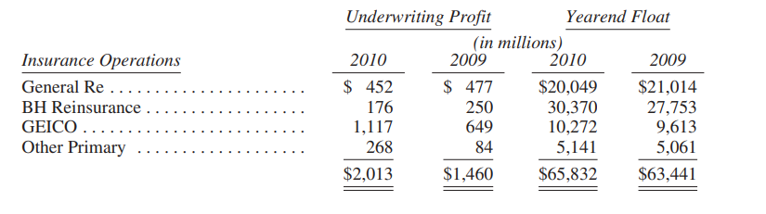
在大型的保险公司中，我认为伯克希尔.哈撒韦公司是全球最好的保险公司。
制造业、服务业和零售业
伯克希尔.哈撒韦公司在该部分的业务涵盖广泛，整个部分的资产负债表和利润表如下所述：
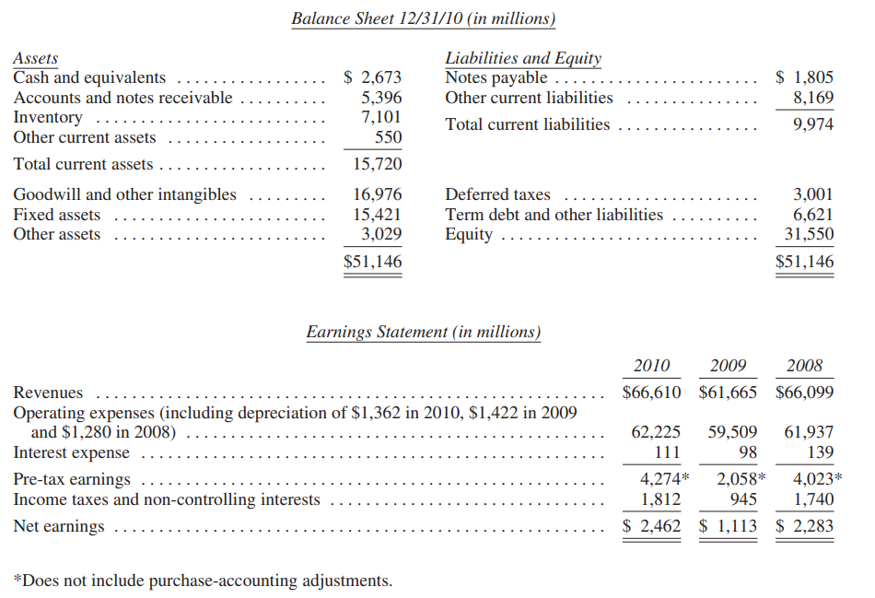
*不包括收购时的会计调整。
该组企业销售的产品范围很广，从棒棒糖到直升飞机。有些企业的经济效益特别好。用非杠杆性有形资产净值的收益率来衡量，其税后收益率最低为25%，有的甚至超过100%。其他企业的收益率介于12-20%之间。不幸的是，少数企业的收益率特别低，这是我在资本配置的工作中所犯下的严重错误的结果。发生这些错误的原因是因为我错误判断了我正在收购的企业的竞争力，或者该企业所在行业的未来经济效益。我试图本着十年二十年的长期持有来进行收购，但有时候也难免老眼昏花。
该组中的绝多大数企业在2010年收益提高，其中下述四个企业收益创造了新的记录。
TTI是一家电器元器件分销商。2010年销售收入比2009年增长了21%，超过了2008年的销售收入记录，税前利润比之前的记录提高了58%。销售收入增长按区域分，北美、欧洲和亚洲的增长率分别为16%、26%和50%。TTI销售的很多产品为普通消费品，许多产品的销售价格不足一美元。TTI卓越的业绩是由公司的首席执行官，保罗·安德鲁（PaulAndrews）及其同事创造的。
森林之河是一家房车及船舶制造商。2010年的销售收入和利润再创新高，其销售收入接近20亿美元。森林之河拥有82个工厂，我曾经拜访过其中一家（可能是总部）。公司的首席执行官，比特·利格尔（PiteLiegl）具有卓越的管理能力。如果要了解该公司的产品，请来参加我们的年度股东大会，看看他们的产品，能买一个最好。
CTB是一家农业设备公司。2010年的利润创造了新的记录。在2008年的年报中，我给你们提及过公司的首席执行官，VicMancinelli。其经营业绩持续向好。伯克希尔.哈撒韦公司2002年支付了1.4亿美元收购了CTB，迄今为止，CTB给我们带来的红利为1.6亿美元，并且偿还了4，000亿美元的债务。2010年，CTB的税前利润为1.06亿美元。税前利润的增加主要应该归因于生产率的提高。当我们收购CTB的时候，单位雇员的销售收入为189，365美元，现在则增加到405，878美元。
鞋业公司布朗鞋业。该公司2010年销售收入和收益创造新的记录。该公司由吉姆·艾斯拉（JimIssler）管理，其“Born”品牌最为有名。吉姆具有适应行业主要变化的超凡能力。我要提醒一下，吉姆的工作，由89岁的弗兰克·罗尼（FrankRooney）监督着。弗兰克·罗尼是一名卓越的企业家，也是高尔夫球场的一个危险人物。
年度同比进步最快的企业是NetJets公司。在此，我要特意强调大卫·索科尔（DaveSokol）的胸襟，大卫·索科尔对于NetJets取得的成就发挥了重要的角色。NetJets是直升机部分所有权的主要供应商。NetJets长期以来保持盈利，该公司2010年的市场占有率是排名第二位公司的五倍。我们卓越的领导能力源自于一个由飞行员、机械师以及乘务人员组成的团队。该团队2010年工作出色，客户满意度达到新高。
尽管NetJets在客户满意度方面比较成功，而我们的财务结果显示，自从1998年收购NetJets以来，NetJets一直处于亏损状态。到2009年以前的11年间，该公司税前亏损总额累计1.57亿美元。我们已经大大低估了该数据，因为NetJets的大量借款成本是由伯克希尔.哈撒韦公司的信用无偿资助的。如果由NetJets来单独经营的话，多年来的亏损将会再多数百万美元。
现在，对于伯克希尔.哈撒韦公司的担保，我们向NetJets收取适当的费用。扣除这种费用之后（2010年为3800万美元），NetJets2010年的税前收益为2.07亿美元，aswingof$918millionfrom2009。大卫·索科尔迅速对其管理层进行了重组，并对公司的采购和支出政策作了合理规划，自从以后，NetJets扭亏为盈。大卫同时还维护了NetJets在安全性和服务方面的业内第一的声望。在很多重要方面，我们的培训和操作标准都高出FAA的要求。维护一流标准是正确之举，但是，我还有一个私人原因希望NetJets公司能够一直保持顶级优秀的表现。我和家人已经乘坐该公司的飞机飞行了5000小时（相当于每七个月就要在天上待一天的时间），将来还要再飞上数千小时。我们从来没要求什么特殊待遇，与私人航空领域中最优秀的机师们共同翱翔于蓝天，就是对我们的最好礼遇。
马蒙控股集团（Marmon）是我们制造、服务和零售部门最赚钱的公司，该公司一共涉足130项业务。我们将按照计划从Pritzker家族收购该公司17%的股份，那么我们在该公司的所有权很快将提高到80%，收购成本约为15亿美元。我们然后将在2013年或者2014年收购Pritzker家族所持有的该公司剩余的股票，具体日期由Pritzker决定。弗兰克·普特克（FrankPtak）把马蒙控股集团经营的特别好，我们期望能够完全收购该公司。
艾斯卡公司（Iscar）和麦克林公司（McLane）是另外两家最赚钱的公司。麦克林公司是一家食品、雪茄、糖果和杂物分销商，2010年营业收入为320亿美元，在GradyRosier的领导下，于2010年开展葡萄酒和酒精饮料分销业务。Empire分销商位于乔治亚州和北加利福尼亚，在收购这家公司的时候，我们和公司首席执行官，DavidKahn合作。David领导我们扩大业务地域范围。到期末，David已经完成了首项收购，即收购位于田纳西州的红酒和白酒商HorizonWineandSpirits。艾斯卡公司2010年的利润增加了159%，该公司2011年的利润将极有可能超过经济衰退前的水平。全球销售收入提高，尤其是在亚洲。这些都是好消息。然而，家具建材业务继续面临困境，JohnsManville,MiTek,Shaw和AcmeBrick继续保持其竞争地位，但是，与几年前相比，其利润大大降低。这几家公司2010年税前利润为3.62亿美元，2006年则为13亿美元，员工人数削减至9，400名。
房市大约将在一年之内开始复苏，可能是在某一时间点上进行突破。因此：（1）在过去11个月内，MiTek进行了5个补强性收购；（2）Acme近期只在阿拉巴马州花费5000万美元收购了一家主要的造砖厂；（3）JohnsManville在俄亥俄州花费5，500万美元建造了一家屋顶薄膜厂，在明年竣工；（4）Shaw在2011年将投资2000万美元建造工厂和购买设备，所有投资都位于美国境内。这些公司是在实力强劲之时遭遇经济衰退的，等到衰退结束它们会变得更加强大。伯克希尔的投资期是永无止境的。
管制及资本密集型商业领域
北伯林顿铁路公司（BNSF）和中美能源是我们旗下两家最大的企业，这两家企业都有区别于我们其他企业的共性。因此，我们在股东信函中把它们单独列为一个部门，并且，其财务数据不包括在GAAP资产负债表和收入表中。
这两家企业的一个主要特征是对使用寿命长、受管制资产投资巨大，资产投资是通过长期巨额负债进行融资，且伯克希尔.哈撒韦公司不提供担保。这两个企业不需要我们的信用。
这两家企业都拥有盈利能力，即使面临不利的经营条件，足以满足盈利对利息的倍数比率的要求。例如，在2010年经济衰退的情况下，BNSF的车载运输远未达到高点，而企业的盈利对利息的倍数比率为6：1。
这两家企业都是高度管制性的，两家企业都存在无止境的工厂和设备巨额投资需求，两家企业都需要提供高效的，客户满意的服务来获得业界的及其管理者的尊重。作为回报，两家公司都需要确保可以在将来的资本投资中获得合理的收益。
先前我就强调过铁路对于国家未来的重要性。如果按照吨盈利来衡量的话，美国境内42%的城际货物运输是通过铁路运输的，其中，大约28%的货物是BNSF来运输的，该数据高于其他任何一家铁路公司。简单计算一下，你就会发现，美国境内超过11%的城际货物通过BNSF完成的。鉴于美国人口的西进趋势，我们在BNSF的股份还要进一步扩大。
重任在肩，我们是美国经济循环系统中主要的基本组成部分，有义务去不断改善我们23，000英里的铁路线，包括辅助性桥梁、隧道、引擎和卡车。为了履行这份职责，我们不应该只是被动作出反应，还要预见社会的需要。为了完成我们的社会责任，除了折旧之外，我们还要额外进行消费支出，2011年该笔金额为20亿美元。我们不断增加的巨大投资会获得相应的回报，对此我有信心。明智的管理和明智的投资是同一枚硬币的正反面。
至于中美能源，我们也享有类似的“社会契约”。为了满足客户的未来需要，我们需要不断增加产量。如果能够同时兼顾可靠性和高效性，我们会获得公正的投资回报。
中美能源向美国境内240万客户提供能源，是爱荷华州、怀俄明州和犹他州最大的电力供应商，同时也是其他州重要的电力供应商。美国境内8%的天然气是通过我们的管线运输的。显而易见，大批美国人每天都需要依赖我们。
中美能源不仅向其所有者（伯克希尔.哈撒韦公司拥有89.89%的股份），而且向其客户提供了卓越的业绩。就在中美能源于2002年收购了北方天然气管线后不久，按照业界一家权威的评级，该公司天然气管道的业绩在43家公司之中排名最后。就在该份报告最近出版后不久，北方天然气排名第二。第一名是我们的另外一家管道公司，柯恩河管道公司。
在其电力业务中，中美能源有一个不错的记录。自从我们收购中美能源以来，其在爱荷华州的电费一直没涨过。而在同期，该州其他主要电力公用事业公司的电力价格提升超过70%，并且其目前的价格超过中美能源的电力价格。在某些有两个公用事业公司同时开展经营的大型城市，我们客户的电费支出远低于其邻居的电费支出。有人曾经告诉我，位于我们服务区域的城市中的可比房屋的售价比较高。
截止到2010年底，中美能源经营2，909兆瓦风力发电站，超过美国其他管制电力公用事业。中美能源的风力发电站投资总额高达54亿美元。不像其他公用事业公司一样几乎花光其所有的收入，中美能源保留了所有的收益，正是因为如此，我们才能够进行此类投资。
我对马特·罗斯（MattRose）在北伯林顿铁路公司（BNSF）和大卫·索科尔及格雷格·阿贝尔（GregAbel）在中美能源中所作出的社会贡献感到骄傲，同时我也对他们为伯克希尔.哈撒韦公司股东们所作出的贡献感到骄傲，并心生感激。
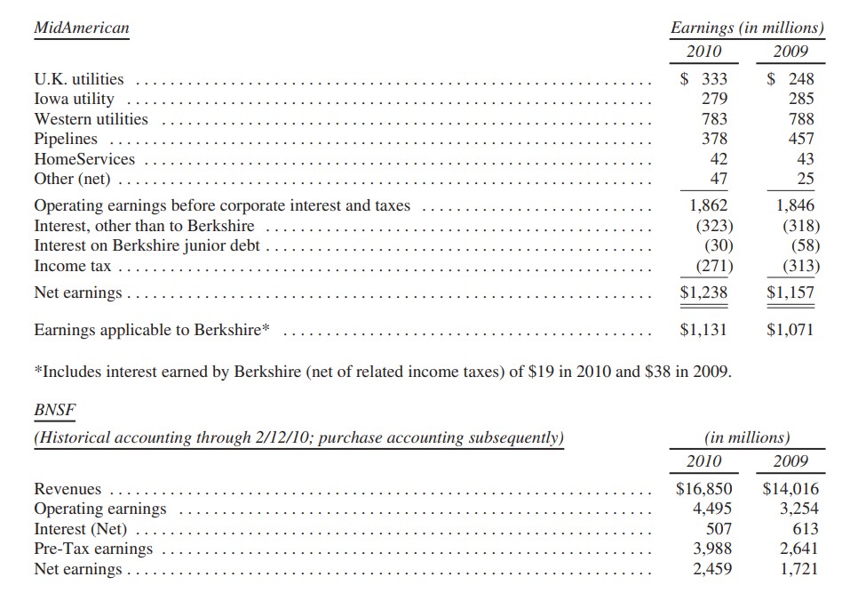
融资和金融产品
这是我们规模最小的部门，包括两家租赁公司，分别是经营拖车租赁业务的XTRA公司和经营家具租赁的寇特家具（CORT），以及全美最大的预制房屋建造商和融资公司克莱顿（ClaytonHomes）。
去年两家租赁公司的业绩都有所改善，尽管基础较差。XTRA公司的设备利用率从2009年的63%提高至2010年的75%，税前利润也随之从1，700万美元增加到3，500万美元；寇特家具的业务也逐步复苏，同时严控运营费用，从而使其扭亏为盈，实现1800万美元税前利润。
克莱顿去年建造了23,343套住宅，占整个行业50046套产量的47%。该行业在1998年最为繁荣，当时年预制房屋总建造量达到372,843套（我们只占8%份额）。去年的销售业绩本就不佳，而我在2009年的报告中提及的融资问题加剧了我们的压力。具体来说：美国政府的住房贷款政策偏好普通住宅（从适用于FHA，房地美和房利美的贷款中就可以看出），使预制住宅的价格优势遭到削弱。
克莱顿向预制住房买家提供的贷款比任何其他公司都多。我们的经验对致力于改革美国住房贷款政策的各方都具有借鉴意义。
克莱顿提供了200，804住房抵押贷款（它还购买了一些抵押贷款组合）。在克莱顿发放的贷款中，客户的平均FICO信用分为648，其中47%的客户信用分为640或者更低。通常银行认为这些客户的信用有问题。
尽管如此，即使在金融危机期间，我们的贷款投资组合业绩仍然表现不错。
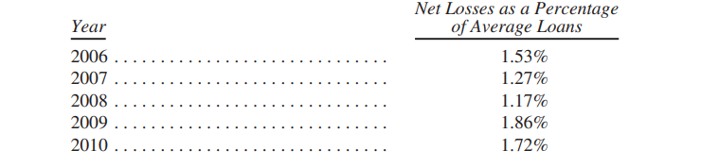
我们的贷款客户可能因丧失工作、出现健康问题、离婚等原因而面临困难，但他们希望能保住住房，而且他们贷款的额度通常也与收入相称。另外，我们只是为了自己而保留首创抵押贷款，这意味着我们不会将这些房屋用作证券交易或者再次出售。如果我们愚蠢行事，则会受到惩罚。我们要牢记这一点。
如果全美各地的住房买家都像我们的客户那样行事，美国就不会面临信贷危机了。我们的成功法则是：收取合理的首付，且将每月还款额度与月度收入固定挂钩。该政策使克莱顿不致破产，也帮助客户保住了住宅。
考虑到现今美国的房价和利率都很低，购买住房对大多数美国人来说都是明智的选择。
我自己就把购买住宅看成我第三成功的投资，仅仅花了3.15万美元，我和家人就获得了52年的美好回忆，而且今后还将继续受益。（前两大成功投资是购买一对婚戒。）
尽管如此，如果购房者的眼光高于其经济承受能力，而银行助长了他的幻想，那住房就可能成为灾难。我们国家的社会目标不应该是让家庭享受梦幻住宅，而是住进能够承担的住房。
投资
以下表格反映了2010年年底伯克希尔公司持有的市值超过10亿美元的普通股投资（截至2010年12月31日）
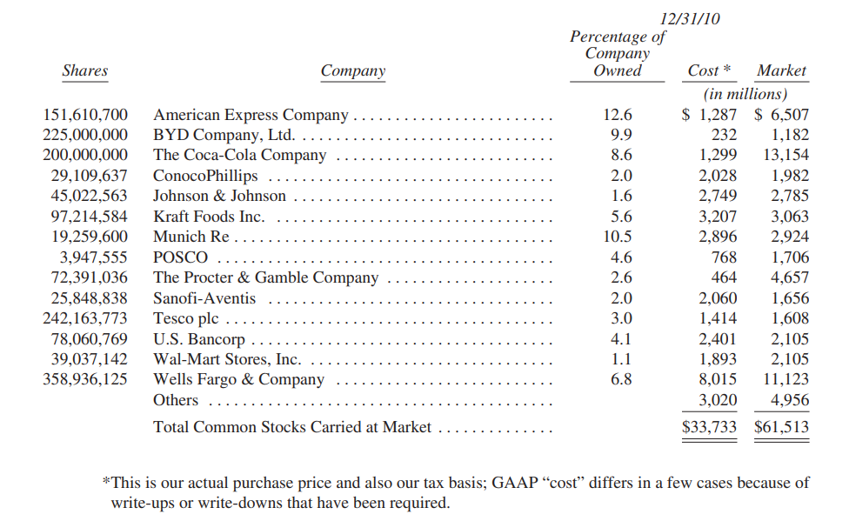
*我们的实际购买价格，也是我们的征税基础。GAAP的“成本”在有些情况下会因为冲销而不同。
我们在报表中反映的收益只是投资组合公司支付给我们的红利。然而，2010年，我们在这些被投资公司的未分配盈利超过20亿美元。这些留存收益特别重要。根据我们多年的投资经验，这些未分配盈利已经相当于或超过市场收益。我们预计，本公司持有股份未来的市场收益将和被投资企业的留存收益持平。
我们此前预计了伯克希尔.哈撒韦公司正常盈利能力，根据未来的投资收益做出了三次调整（尚未考虑到目前的未分配盈利因素）。
首次调整侧重于不利因素。去年我们讨论了持续获得大额收益的五笔固定收益投资，其中瑞士再保险票据，该票据于2011年初赎回。另外高盛集团和通用电气公司可能在年底前回购我们持有的优先股。通用电气有权利在10月份回购我们所持有的优先股，并且表明了该意向，高盛有权赎回，只需要提前30天通知，但美联储目前还没有批准（上天保佑！）。不幸的是，美联储可能要不了多久就会给高盛放绿灯。
这三家企业必须向我们支付红利才能进行回购，红利总计14亿美元左右。不过所有的回购计划都不受投资者的欢迎。回购股份后，我们的盈利能力将会大幅降低，这是个不利消息。
还有两个好消息来抵消不利影响。截止去年年底，我们持有的现金等价物是380亿美元，尽管2009年底其收益微薄，但是，收益率将有所提高。我们的投资收益因此将至少增加5亿美元，可能会更高。类似这种货币市场收益率上升的情况不会马上到来。但我们在评估“常规”盈利能力时将利率改善的情况算进去也是合适的。即便在更高的利率到来之前，我们也可能会幸运地找到机会，让手中的现金得到不错的回报。
此外，我们持有普通股的红利会日益增加。最高的收益可能来自富国银行集团。美联储在过去两年中不考虑银行业绩好坏，限制各大银行的红利。富国银行集团在经济衰退时期持续发展，目前拥有雄厚的经济实力和盈利能力，却被迫维持低支出水平（我们无意指责美联储的决定，出于多方原因，全面限制银行红利在危机期间合情合理）。
美联储有可能不久后取消对于红利的限制。富国银行可以恢复合理的红利政策，到时候，我们预计从富国银行获得的红利每年将给公司增加几亿美元的收入。
我们持股的其他企业也可能提高红利。1995年，可口可乐公司向我们支付了8800万元红利，当时我们刚买下可口可乐的股票。此后，可口可乐公司每年都在提高红利。2011年，可口可乐公司的红利将高达3.76亿美元，比2010年高出2，400万美元。今后十年，我预计红利收入将比3.76亿美元翻一番。十年后，如果我们持有可口可乐的股份带来的年度收益，比我们的投资高出100%，我也不会感到惊讶。
总体看来，我们的正常投资收益将和2010年的收入持平，尽管前述的股票回购将减少我们在2011年和2012年的持股份额。
去年夏天，卢·辛普森(LouSimpson)向我表示他有意退休，当时他才74岁，我和查理认为这个年纪对伯克希尔来说还很年轻，他的要求让我们感到吃惊。
1979年，卢·辛普森担任盖可保险公司的投资经理，在2004年的财报中，他的突出业绩让我感到自愧不如。卢·辛普森从未自己炫耀他的才能，我认为他是最了不起的投资人，我们都会想念他。
四年以前，我曾经说过，等到我和查理、卢·辛普森都退休后，公司需要聘请年轻的投资经理。关于首席执行官的职位，我们目前有多位杰出的候选人，但是在投资领域，我们还没有合适的人选。
找到多位绩效卓越的投资经理人是件轻而易举的事。但是过去出色的表现尽管重要，却不能以此判断未来的业绩。至关重要的是如何取得业绩，经理人如何理解和感知风险。在风险评价标准方面，我们希望找到能力超群的候选人，他能够预计到经济形势前所未有的影响。
最后，我们需要全身心为伯克希尔.哈撒韦公司效力的候选人，而不仅仅把这当做一份工作。
我和查理发现托德·库姆斯（ToddCombs）的时候，我们就明了他符合我们的各项要求。托德和卢·辛普森的待遇相同，薪金加上和业绩相关的额外奖金。我们安排他负责收入延期和抵免业务，防止波动剧烈的投资受到不当支付的影响。对冲基金见证了普通合伙人的可怕行径，他们在上涨时获得利润，在下跌时让有限合伙人丧失此前的收益。有些普通合伙人会立即开设另一个对冲基金，套取预期利润，而不顾及过去的损失。把资金托付给这种经理人的投资者实际上成了替罪羊，而不是合伙人。
只要我担任首席执行官，我就会继续管理伯克希尔.哈撒韦公司的大部分资产，包括债券和股票。托德将初步管理30亿美元的基金，每年会重新安排管理范围。他主要负责股票，但是不限于投资形式。（基金顾问喜欢将投资类型描述成“长期投资”、“宏观投资”和“国际股票投资”，而我们在伯克希尔.哈撒韦只有一种模式，即“精明投资”。）
随着时间推移，如果能找到合适的人选，我们将增设1-2名投资经理的职务。每位投资经理的绩效薪酬，80%来自于他管理的投资组合，20%来自于其他经理人的投资组合。我们希望为每位成功人士建立一套薪酬体系，促进他们之间相互合作而不是竞争。
等到我和查理退休后，我们的投资经理将负责首席执行官和董事会委托的全部投资组合。出色的投资者具有良好的商业眼光，我们预计他们将在企业并购方面提供咨询和经验智慧。当然，董事会将对重大并购案作出决策。
当我们宣告托德将加盟我们的时候，有些评论员指出，托德是无名小卒，对于我们没有找到声名显赫的经理人表示困惑。我想知道，究竟有多少人在1979年听说过卢·辛普森，在1985年认识阿吉·特杰恩，在1959年听说过查理。我们的目标是找到一位资历尚浅的经理人，而不是久经沙场的老将。
金融衍生品
两年前,在2008年年度报告中，我向你们披露伯克希尔持有251个金融衍生品合约（不包括用于子公司经营的合约，比如中美能源公司，还有一些合约为GenRe所持有）。截止到目前为止，我们持有203个金融衍生品合约，数字变化是由于我们增加了一些新的投资，一些旧合约已经到期或被解除。
我们继续持有的这些金融衍生品均由我本人负责，它们主要包括两种类型。这两种都属于和保险相似的投资活动，即我们为他人承担极力避免的风险而收取费用。实际上，这些交易中我们采用的决策机制也与保险业务相似。此外，我们在缔结这些合同时预先收费，因此不会面临对手风险。这点相当重要。
第一类衍生品主要是是在2004-2008年间签订的合约，它们要求：如果某些高收益率指数的成份股企业发生了债券违约，伯克希尔将给予赔付。在极少例外的情况下，我们所面临的风险时期为5年，每名合约涵盖100家公司。
从这些合约中我们总共收取了34亿美元费用，在2007年的年度报告中，我曾表示将从中获取“保险利润”，也即我们的赔付将低于收取的费用。另外，我还曾经讲过，我们将从“浮存金”的使用中获利。
后来我们经历了金融恐慌和严重的经济衰退。许多高收益率指数的成份股企业破产，我们为此赔付了25亿美元。尽管如此，现在，因为风险较高的合约基本已经到期，我们面临的风险很大程度上已经过去了。因此，我们几乎肯定会按照原计划获得保险利润。在这些合约生效期间，我们能够使用的免息“浮存金”平均高达20亿美元。简而言之，我们收取的保险费金额适当，这在过去三年的糟糕经济环境中保护了我们。
第二类衍生品则是所谓的“认沽期权”，我们为美国、英国、欧洲和日本的希望避免股价暴跌风险的投资者提供保险。这些合约与各种股票指数挂钩，比如美国的标准普尔500指数、英国的富时100指数等。2004-2008年间，我们签订了47个此类合约，收取了48亿美元费用，这些合约期限大多是15年。
关于这些合约的情况，我向大家披露如下：在2010年下半年，我们解除了8个原定于2021-2028年间到期的合约，因此支付了4.25亿美元，而原来因这些合约收取的费用是6.47亿美元，这意味着我们获得了2.22亿美元净盈利。同时，我们在三年内无息、无限制的使用了6.47亿美元资金。截至去年年底，我们还有39个认沽期权，这些合约我们总共收费42亿美元。
这些认沽期权将来的具体收益当然是不确定的，但我可以从下列角度说明：如果上述合约到期时，如果香港指数的价格与2010年12月31日相同，而外汇汇率保持不变的话，我们需要在2018至2026年间偿付38亿美元，你们可以视其为“结算价值”。
但在我们的资产负债表上，我们将这些剩余的认沽期权记为67亿美元。换而言之，如果相关指数的价格保持不变，我们将在这些合约到期的年份获利29亿美元，也就是67亿美元减去38亿美元。我相信股票价格很可能会上涨，如果这一预言成真，我们的收益将更大，当然这并非确定的事情。可以确定的是，在10多年间，我们将可以免息使用收取的42亿美元资金。
由于货币是可替代的，考虑到部分资金可以用来收购BNSF。正如我们之前告诉你们的，几乎我们所持有的全部衍生品合约免担保的，这种情况减低了我们收取的保险费。但是，在金融危机期间，我们因此而倍感轻松，使得我们能够在那些日子进行一些有利的收购。前述一些额外衍生品保险费证明是合理的。
报告与误报：哪些数字在财报中算数？
我和查理发现了有利于评估伯克希尔、衡量其进展情况的数字，已经在前面提供给大家。下面我们重点谈谈被忽略的一个数字：净利润，其媒体作用远大于所有其它数字。这个数字对大多数公司来说很重要，但对伯克希尔来说往往毫无意义。不管业务如何运营，我和查理总能在任何特定时期合法地创造想得到的净利润。
我们具有这种灵活性是因为净利润数字中纳入了投资的已实现收益或亏损，排除了未实现收益（及大部分情况下的亏损）。例如，如果伯克希尔某年未实现收益为100亿美元，同时实际亏损为10亿美元，那么我们报告中只计算亏损的净利润就将低于营业收入。同时，如果我们前一年有已实现收益，新闻提要中就可能会宣布我们的收益降低X%，而实际上我们的业务可能已大大改善。
我们有大量未实现收益可利用，因此如果确实认为净收益很重要，我们可以定期在其中加入已实现收益。不过，请放心，我和查理绝不会抛售证券，因为抛售会影响我们即将报告的净利润，而且我们都对“玩数字游戏”深恶痛绝。
总体来看，虽然存在某些缺点，但是营业收入能合理指导我们的经营。不过，它忽视了我们的净利润数字。法规要求我们向你们报告这个数字，但是，如果报告者强调这一点，则说明他们的业绩比我们的好。
我们的帐面价值计算全面反映了已实现和未实现收益与亏损。你们应该注意度量标准和营业收入过程的变化。
此外，我要指出，净利润报告变幻莫测。假如出卖股权的终止日期定在2010年6月30日，那一天，我们必须向交易对方支付64亿美元。证券价格通常会在下个季度上涨，使相应数字在9月30日下降至58亿美元。然而，我们用于评估这些合约的布莱克—斯科尔斯期权定价公式要求我们，在此期间增加资产负债表上的89亿美元负债至96亿美元，这一更改在应计税生效之后降低了4.55亿美元本季度净利润。
我和查理都认为，在评估长期期权时，布莱克—斯科尔斯期权定价公式产生了非常不相称的数值。两年前，我们通过签订股票买卖合同含蓄地宣称，我们的交易对手或其客户采用的布莱克—斯科尔斯期权定价公式运算有缺点。
但是，我们继续采用这个公式编制财务报表，因为布莱克—斯科尔斯是公认的期权估价标准，几乎所有顶级商学院都开设这个课程。我们不得不按它计算，否则会受到指责，还会给审计带来难以解决的问题。因为我们的交易对手也采用此公式，如果双方的评估方法相差太大，审计就无法证明他们与我们评估的精确度。
审计和监管者借助于该定价公式的部分原因是它能提供精确的数字。我和查理认为，我们合同的实际负债远低于按该公式计算所得数值，但是我们拿不出准确的数字——我们提供的数字不可能比为政府雇员保险公（盖可保险）、伯灵顿北方圣菲铁路运输公司（BNSF）或伯克希尔.哈撒韦公司提供的数值更精确。对此，我们并不担心，因为近似的正确好过精确的错误。
约翰·肯尼思曾经俏皮地评论，经济学家最节省观点：他们在研究院学到的观点能用一辈子。上世纪七、八十年代，各大学金融系几乎都固执地坚持有效市场理论，轻蔑地称驳倒这一理论的有力事实为“反常现象”。（我一直喜欢这种解释：“地平说学会”可能认为轮船环游地球令人讨厌、不合逻辑且不正常。）
我们需要重新审视大学教师把布莱克—斯科尔斯公式作为披露真相的现行方法来教授，也要重新审视大学教师详述期权定价的倾向。即使没有丝毫评价期权的能力，你一样可以成为非常成功的投资者。学生们应该学习的是如何评价一个企业，那才是与投资相关的一切。
生活和债务
汽车比赛的基本法则是首先完成比赛，该准则同样适合营运企业，指导我们在伯克希尔的每一项活动。
毫无疑问，有些人通过借钱投资成为巨富，但此类操作同样可能使你一贫如洗。杠杆操作成功的时候，收益就成倍放大，配偶觉得你很聪明，邻居也艳羡不已。但它会使人上瘾，一旦你从中获益，就很难回到谨慎行事的老路上去。而我们在三年级（有些人在2008年金融危机中）都学到，不管多大的数字一旦乘以0都会化为乌有。历史表明，无论操作者多么聪明，金融杠杆都很可能带来“0”。
对企业来说，金融杠杆也可能是致命的。许多负债累累的公司认为债务到期时可以靠继续融资解决，这种假定通常是正常的。可一旦企业本身或者全球信用出现危机，到期债务就必须如约清偿，届时只有现金才靠得住。
信贷就像氧气，供应充沛时，人们甚至不会加以注意。而一旦氧气或信贷紧缺，那就成了头等危机。即使短暂的信贷危机也可能使企业崩溃，事实上，2008年9月一夜之间席卷多个经济部门的信贷危机使整个美国都濒临崩溃。
我和查理不会从事任何可能给伯克希尔带来丝毫威胁的活动。（我们俩加起来已经167岁，可不想“从头再来”。）我们永远铭记在心：你们，也就是我们的合伙人往往将毕生积蓄的很大一部分投入到本公司，信赖我们的谨慎管理。此外，一些重要的慈善活动也依赖于我们的审慎决定。最后，许多因事故致残的受害人依赖于我们的保险服务。如果为了追求额外的一点利润而使这么多人面临风险，那将是不负责任的。
我们为什么如此极端厌恶任何财务上的冒险，我个人的历史经历或许可以给出部分解释。芒格从小长大的地方，和我已经居住了52年的房子只有100码远，而且我们上的是奥马哈市区里面同一所公立高中，我的爸爸、妻子、三个孩子和两个孙子也是上了这所高中。
但是在芒格35岁以前，我从来没有见过他。可是我和芒格都是小男孩的时候都在我爷爷的杂货店里打过工。尽管我俩打工的时间相隔5年之久。我爷爷的名字是恩尼斯特(Ernest)，可能再也没有任何人比他更适合这个名字了。所有为恩尼斯特工作过的人，即使是一个小男孩，都会受到这段工作经验的重大影响。
下一页你会看到恩尼斯特在1939年写给他的最小的儿子也就是我的叔叔弗雷德的一封信。同样的信也写给过他另外四个孩子。我还保存着爷爷写给我姑姑爱丽丝的同样内容的一封信。1970年，作为姑姑的遗嘱执行人，我打开了她放在银行的安全保管箱，发现了爷爷给她的信，信里还有1000美元现金。
我爷爷恩尼斯特从来没有读什么商业院校，事实上他连高中也没有读完，但是他非常明白，作为确保生存的前提之一，变现能力至关重要。在伯克希尔公司，我们严格遵循他保留足够现金的原则，但保留的现金数量要比他的1000美元大一些，我们伯克希尔公司承诺，将始终维持最少100亿美元的现金储备，为此我们通常都持有最少200亿美元现金。如此我们既可以承受前所未有的保险偿付（迄今为止最大的一笔保险偿付是因卡特里娜飓风带来的，高达30亿美元，对保险业来说是最昂贵的一次灾害），还能抓住收购或投资机会，即使金融危机也不会影响我们。
我们的现金主要以美国国库券形式存在，而避免持有利率略高几个基点的其他短期证券。商业债券和货币市场基金的脆弱性在2008年9月暴露无疑，而我们在此之前就长期坚持上述原则。我们非常认同投资作家RayDeVoe的看法：“更多的钱损失在追求盈利上而不是损失在枪口下。”在伯克希尔公司，我们既不依赖于银行信用额度，也不会签订需要提供担保的借款合同，除非是为了获得相对于我们庞大的流动性资产而言数量非常微小的资金。
此外，伯克希尔过去40年来从未将现金用于分红或回购股票，我们将所有的盈利都用于强化业务，现在月度盈利已超过10亿美元。在这40年中，我们的净资产从4,800万美元增长至1,570亿美元，没有任何其他美国公司像我们这样重视财务实力。
由于我们对利用金融杠杆持谨慎态度，我们的回报率略受影响，但拥有大量现金使我们得以安枕无忧。在偶尔爆发的经济危机中，其他公司都为生存而挣扎，而我们拥有充沛资金和精神准备去发动攻势。2008年雷曼兄弟破产后市场一片恐慌，而我们得以在25天内投资了156亿美元。
附：巴菲特爷爷恩尼斯特给弗雷德的信
亲爱的弗雷德和凯瑟琳：
过去多年的人生经历中，我曾经见到过很多人或早或晚遭受各不相同的苦难，原因仅仅是因为手头没有现金。我曾经见过一些人因为当时急需现金而不得不低价变卖他们的私人财产。
很多年来，你们的爷爷总是会保留一定数量的现金，只需要非常短暂的时间提前通知，就可以很快把现金拿到手。
多年来，我特别注意一点，就是保持一定数额的备用金，以防备在某些特殊情况下我会马上需要使用现金，而不用动用我正在做生意用的钱而影响生意。曾经有两三次这样的经验，让我感到有了这笔备用金就像及时雨一样再好不过了。因此，我认为每个人都应该拥有一笔备用金。我希望你们永远用不上这笔备用金，但还是可能有一天你需要现金用，而且特别急用。正是考虑到以防万一，当你结婚的时候，我开始为你建立一笔备用金，一开始先把200美元放进一个信封，写上你的名字。此后每一年我都会往信封里再多放进去一些钱，如今这笔备用金总数已经达到1000美元。从你结婚到现在已经十年过去了，这笔备用金终于攒成了。
我希望你们能够把这个信封放在你们的银行安全保管箱里，保存好这笔现金，以达到我为你们设立这笔备用金的目的。如果到了需要使用其中一部分备用金的时候，我建议你们尽可能少量地使用，而且尽可能快速地补充回来。你们可能会觉得这笔现金应该进行投资以带来更多的收益。千万不要这样想，拥有1000美元放在你可以一伸手就拿到的地方，比这笔现金能够带来的再多收益都有价值，尤其是当你把钱投资在某些无法迅速变现的东西上时更是如此。
如果未来几年你觉得这是一个好主意，你会重复我的这种做法为你自己的孩子建立备用金。
我要告诉你们一点我们祖辈的传统，供你们参考，那就是：巴菲特家族从来没有一个留下过一笔非常大的遗产，但是也从来没有一个人一点遗产也没留下过。我们巴菲特家族的人从来没有一个人会花光所有自己赚的钱，总是把赚的钱的一部分储存起来，这个做法的效果非常好。此信写于你们结婚十年期满之日。恩尼斯特·巴菲特
年会
年会将于4月30日周六召开。来自总部的CarrieKizer将成为表演者，她今年的主题是飞机、火车和汽车，NetJets、BNSF和比亚迪将有机会表演。
同往常一样，Qwest中心的大门会在早上七点准时敞开。八点半放映一部新的伯克希尔影片。九点半直接进入问答环节并持续到下午三点半(中间在Qwest用午餐)。在一个短暂的休息后，我和查理将在三点四十五分做会议总结。如果你决定在问答环节离开，请在查理讲话的时候走(但要快，他讲话很简短)。
离开会议的最佳原因当然是购物。我们将在194，300万平米的相邻大厅里摆满各种伯克希尔子公司的商品。去年大家踊跃购物，销售额破了纪录。在9个小时之内，我们出售了1.053个Justin长靴，12，416磅糖果，8，000个DairyQueenBlizzards，8，800把Quikut餐刀（相当于每秒钟销售16把餐刀）。今年大家还可以做的更好。
盖可保险将设一个展台，有来自全国的优秀顾问为您服务，竭诚为您提供汽车保险建议。盖可保险将给您一个股东折扣(通常是8%)。我们开展业务的51个区域中的44个都允许了这个特别优惠。(额外提示：这个折扣不可以累积在其他优惠上)把你现在的保险拿来，看看能否再省点钱。我相信你们中至少50%可以。
一定要光顾书虫书吧。它提供60余种书和DVD，其中包括《穷查理宝典(PoorCharlie’sAlmanac)》，这是我合伙人的故事。它是出版届的奇迹,从不打任何广告，然而每年都在网上售出上千本。如果您需要将买的书邮寄回去的话，旁边就有邮递服务。
如果您是一位骨灰级购物狂,或者只是喜欢到处看看，可以在在周六中午到下午五点光顾奥玛哈机场东侧的伊里亚特飞机(ElliottAviation)。NetJet公司的飞机舰队将让您心跳加速。坐车来，乘私人飞机离开。
有一个随信附件告诉您如何获取参会凭证，来参加会议和其它活动。至于航班、酒店和汽车租赁，我们仍将与美国运通(800-799-6634)合作，为您提供专门的服务。将一如既往为我们处理相关事务，我知道这很繁杂，在此对她表示感谢。酒店房间可能很难找，但是通过Carol应该能订到。
内布拉斯加家具商场位于72街上道奇和太平洋之间，占地77英亩，在这里我们将召开“伯克希尔周末”特价促销。去年，该商场在年后期间的销售收入为3，330万美元，超过一个零售商店一周的销售收入总额。
要得到伯克希尔折扣，你必须在四月二十六周二到五月二日周一之间光临并出示参会证。本季特价包括了几个大牌产品，这几个牌子通常是没有任何折扣的，但由于是股东周末，所以有例外。我们感谢他们的支持。内布拉斯加家具店在周一至周六早十点到晚九点开放，周日是早上十点到晚上六点。周六下午五点半到晚八点，内布拉斯加家具店都举行烧烤晚会，邀请所有与会者。
在波仙珠宝，我们将再次召开两场股东专场活动。首先将是一个鸡尾酒招待会，在四月三十日周五下午6点到晚上10点。然后是一个大型聚会，在五月二日周日早上九点到下午四点。周六，我们将开放到下午六点。
波仙将在周末迎来大批顾客。为了您的方便，股东优惠将从四月二十五日周一持续到五月七日周六。在此期间，请出示您的参会卡或者股东证明来享受优惠。
周日，在波仙外面的大厅，两届美国国际象棋冠军帕特里克-沃夫(PatrickWolff)将以一敌六，盲棋应战挑战者。著名的达拉斯魔术师贝克(NormanBeck)将进行精彩表演。
戈瑞餐馆(Gorat's)和皮科洛(Piccolo’s)将在五月一日周日开放伯克希尔股东专场，从下午一点至晚上十点。戈瑞餐馆下午1点钟开始营业，皮科洛下午4点开始营业。我在两家都有最爱的菜。要在葛瑞订餐，请在四月一日拨打电话402-551-3733(但不要提前)，皮科洛电话是402-342-9038。
今年我们将同样由这三位财经记者主持问答环节，他们将通过电子邮件收集股东的问题，并对我和查理进行提问。这三位记者和他们的电子邮件分别是：财富杂志记者卡罗尔-卢米斯(CarolLoomis)：cloomis@fortunemail.com；CNBC记者贝基-奎克(BeckyQuick)：BerkshireQuestions@cnbc.com；纽约时报记者安德鲁-罗斯-索金(AndrewRossSorkin)：arsorkin@nytimes.com。
从提交的问题中，每位记者将选择十几个他认为最有趣最重要的问题。希望你们的邮件尽量简洁明了，并且不超过两个问题。(并注明是否介意透露姓名。)我和查理被提问。记者们会挑选一些有挑战性的，这正是我们所喜欢的。
我们将在周六八点十五分通过十三台手机抽签选出问题。在会议上，我将轮流回答记者提的问题和抽中的问题。我们希望能够至少回答60个问题。从我们的立场来看，越多越好。
每年公布致股东信函和召开年后讨论的目的是让你们更好地理解你所拥有的业务给予充分的理由，我定期赞美我们运营经理人所取得的成就。但是，同等重要的是那些和我在企业办公室一块工作的20名男女同事（我们有意安排所有人在同一个楼层工作）。
我们的小组高效处理众多的SEC和其他管制要求，整理多达14，097页的联邦所得税收据、州所得税和外国所得税收据，回答股东和媒体的无数个请求，编制年度报表，准备召开全美最大的年会，协调董事会活动，等等。
他们高效、开心地处理各种企业任务，让我倍感轻松和愉悦。他们的努力不仅局限于公司，他们还需要同48所大学打交道。这48所大学是从200名申请大学中甄选出来的，这些大学在该学年将选送学生到位于奥马哈，与我共处一天，并且学会处理我收到的各种提问，安排我的旅行，甚至去为我的午餐准备汉堡包。我衷心感谢总部办公室全体成员，他们也值得你们的感谢。请在4月30日来参加伍德斯托克音乐节。
2011年2月26日
沃伦.巴菲特
董事会主席

